Олимпиада 8 класс
Задача №1
Какое количество горячей воды с температурой ${\text{80}}^{0}C$ нужно налить в холодную воду массой $\text{20}\text{мг}$ и температурой ${\text{10}}^{0}C$, чтобы установилась температура смеси ${\text{30}}^{0}С$?

Задача №2
Зачем на поверхности шин автомобиля создаётся “рельеф” из канавок?

Задача №3
Подвешенные к коромыслу весов одинаковые шары погрузили в жидкость сначала так, как показано на рисунке (а), а затем так, как показано на рисунке (б). В каком случае равновесие весов нарушится? Почему?
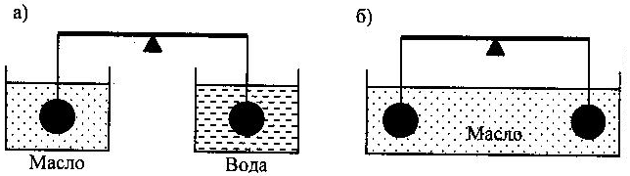

Задача №4
Чашки для чая часто имеют форму с заметным расширением к верхнему краю. Зачем?
Задача №5
Как определить уровень молока, налитого в бидон, не открывая его крышки?

Задача №6
На сколько градусов Цельсия нагреются $3\text{кг}$ меди, если вся теплота, выделившаяся при кристаллизации железа массой $\text{125},5г$, пошла на её нагревание?

